間違いから生まれた「休足日」（4月10日29日目）
足を痛めているのを見た遍路の女将さんは、多くの人は松尾峠遍路道を避けてトンネルを歩くのだと、古いトンネル工事の写真を見せてくれながら、積極的に松尾トンネルを通る道を勧めて下さいました。この為、松尾峠遍路道は回避して、全長2kmもあるトンネルを使って峠を越え、それ以降は平坦な国道を歩きました。また、こともあろうに、41番札所龍光寺と別格霊場龍光院を間違えて宿を取ってしまい、いつもより10km程短い行程になって、今日は期せずして、「休足日」となりました。

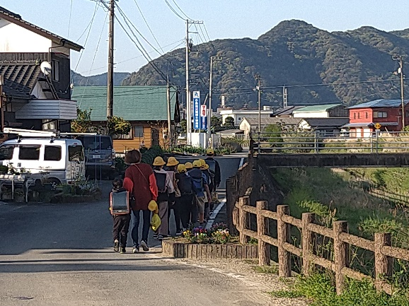
歩き始めて直ぐの時間、宇和島市の中心部から少し離れた所で小学生の集団登校を見かけました。最近では見かけなくなった様子です。よく見ると、先頭には上級生らしき体格の良い児童、最後尾には上級生と保護者がいました。何カ所かで同じような登校の様子を見ることができました。愛媛県に入ったとたん、急に目につくようになりました。地元の小学校では、登校班が組織され集団登校が行われているようです。私の住む学区では、全く集団登校を見ません。他の地域でも見た記憶がありません。見かけ 集団登校の様子
るのは、まだ、ランドセルが大きく見える児童が一人で登校している様子です。この為、こうした集団登校の様子を見ると、保護者は安心するだろうと思います。

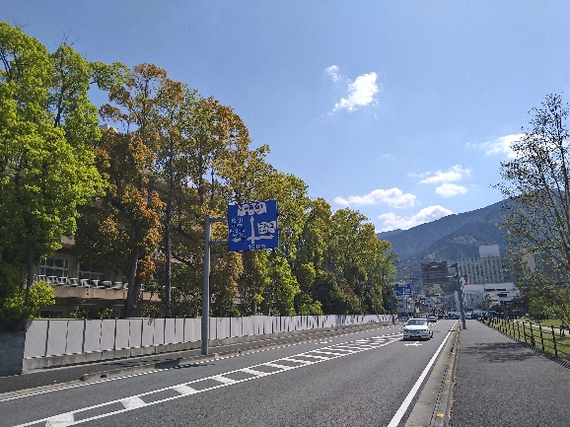
しかし、集団登校は、必ずしも歓迎されているとは言えない現状もあるようです。低学年の保護者には歓迎されているようですが、学年が上がると負担が先に立つようで「早起きして家を出るのに、遅い子を待つなんて迷惑でしかない」「遠回りを強いられる」「班長の親になるとLINE連絡をしなければいけないので面倒」「遅れるときや体調不良で休むときに、班長へのLINE連絡が面倒」等々。全国的には、実施する学校は現象傾向にあるようです。こうした傾向は、集団登校に留まらず、「共に」から「個々に」へと他者との関わりの機会は減ってきているように感じます。生活は、社会と共にあるという学びの機会を自ら放棄しているようにも感じてしまいます。

おっと、これは四国八十八ヶ寺歩きお遍路から脱線し過ぎかも知れません。もと来た遍路道に戻ります。宇和島市の街中に入るに従い「伊達」の文字を多く見かけるようになりました。確かに、宇和島藩の初代藩主は仙台藩祖伊達政宗の長男伊達秀宗です。その様なこともあってか、街のいたる所で「伊達」を目にします。伊達博物館もありました。お祭りのポスターにも「伊達」がありました。宮城県を離れて、宮城県と関わりのある場所に来ると、急にその土地に親しみを持ってしまいます。 宇和島市市街地
今日も天気が良くて風もなく、加えていつもより10kmも短いので、足の痛みを心配しないで気持ちよく歩けました。いつ何が起きるかわからないので、油断してはいけないのですが、いつもなら、午前中の行程で終わりなので、短いとほんとうに助かります。距離が短いとあらゆる負担が軽減されるのだと実感しました。うっかりミスを「間違い」と終わらせてしまうだけではもったいないので、これを「休足日」と切り替え、しっかり足首のメンテナンスに充てたいと思います。「休足日」とするために、少しお金を出して早めに部屋に入り、明日に備えます。明日は、今日の分の取り戻しをするために、10km長い3時間プラスの行程になっています。
行程等基本データ（4月10日29日目）
・巡拝寺院：なし、歩くのみ
・天気：午前 晴／午後 晴
・歩いた時間：5時間16分／日（7時00宿発～12時16分着）
・歩いた距離：14.6㎞（平均速度：3.2㎞/h）
・通過市町村：1市 町 （宇和島市）
・高低差：224ｍ（2ｍ↔226ｍ）
・消費カロリー：1,754kcal

Let's try a little "Sociology”：個々人の選択は社会の選択
・文部科学省では、毎年「学校安全の推進に関する計画に係る取組状況調査」を行っています。この調査では、「集団登校」の実施状況についても調査（令和３年５月１日時点の学校を対象にして令和４年３月末時点の対応状況を調査）しています。
・2023（令和3）年度調査結果によれば、全国で28.3%（全年度31.7%）が集団登下校を実施しています。これを県別で見ると宮城県は93校（全小学校の１７．８％）です。東北6県では、山形県の180校（同49.1%）が群を抜いています。お遍路の最中に見た愛媛県は、267校（全小学校の51.2％）で行われており、四国4県ではダントツで、他の３県の2倍以上でした。
・各県の地理的状況や学校の偏在など、様々な要因があり一概には比較できないのですが、愛媛県の50%を超える数値は、地理的状況の違いを差し引いたとしても、大変高い実施率と考えられます。
・地域社会の中で見る様々な状況は、地理的状況や気候風土等々を下としながらも、その地域社会の構成員（地域住民）の選択によって現れています。その選択は、長い歳月を経て、地域文化や気風（地域内の人々に共通する気質）として定着していきます。
・別の言い方をすれば、今現在の私たちの選択や振る舞いが、地域社会の文化・気風となり、次の世代に引き継がれていくのです。人と人との関わりや人と物との関わりは、個々の選択でも有り地域社会の選択ともなります。私たちは、もっと選択で社会を変えているこのことを自覚する必要があるように思います。

